ALAT BANTU KERJA (JIG) UNTUK MENGECEK
KUALITAS SPEAKER BERBASIS MIKROKONTROLER

Deni Erlansyah¹, Wydyanto²
¹Fakultas Ilmu Komputer, Universitas Bina Darm, Palembang
E-mail : deni@mail.binadarma.ac.id

²Fakultas Ilmu Komputer, Universitas Bina Darm, Palembang

E-mail : wydyanto@mail.binadarma.ac.id

ABSTRAK

Speaker merupakan alat ouput suara yang tidak asing lagi bagi kita, hampir semua alat seperti televisi, radio, komputer mempunyai speaker. Tetapi kita sering suara yang dihasil dari alat-alat tersebut kurang baik / jernih itu karena kualitas speaker yang diproduksi oleh pabrik kurang baik atau test yang mereka lakukan secara manual. Dalam produksi speaker yang banyak tentu test secara manual ini sangat menyulitkan mereka. Otomatisasi telah sedemikian maju pada dunia industri. Hal ini tidak lepas dari peranan alat control seperti PLC maupun mikrokontroler yang dipakai untuk bidang industri. Semua bidang industri telah memanfaatkan kemajuan teknologi tersebut untuk mendukung proses kerja mereka. Pemakaian alat control otomatis akan berimbas kepada produktivitas mereka. Jika sebelumnya proses inspeksi menggunakan sistim manual. Pada Penelitian akan dirancang sebuah alat dengan menggunakan teknologi mikrokontroler untuk proses mengecekan speaker yang dapat digunakan baik pada proses produksi speaker maupun untuk pemakaian sendiri yang dilengkapi dengan sebuah layar sehingga hasil test dapat terlihat dengan jelas serta mempunyai tingkat keakuratan yang tinggi. Dengan alat ini diharapkan dapat meningkankan hasil produk per-harinya. Pemakaian alat / teknologi mikrokontroler pada proses produksi sangat meningkatkan effisiensi dan produktivitas dengan sangat signifikan

Kata kunci : Mikrokontroler, speaker, industri

1. PENDAHULUAN
Speaker adalah sebuah alat ouput yang fungsinya sangat penting, dan banyak digunakan pada alat-alat rumah tangga maupun komputer. Pada sebuah industri yang memproduksi speaker, speaker harus dalam kondisi dan kualitas yang baik sesuai dengan standar mutu sebuah speaker sebelum di pasarkan pada konsumen. Pengecekan speaker dalam jumlah banyak akan mengalami kesulitan apabila dilakukan secara manual. Alat yang selama ini sering digunakan dalam pengecekan sebuah speaker adalah multimeter dan audio sweeper.
Adapun kendala-kendala yang dihadapi dalam pengecekan secara manual sulitnya menguhubungkan alat-alat pengecekan (multimeter, audio sweeper) karena alat tersebut memiliki terminal sendiri-sendiri yang harus dihubungkan dengan speaker yang akan dites. Parameter yang digunakan dalam pengecekan kondisi kualitas speaker yang sesuai dengan standar mutu yang baik, yaitu pengecekan kualitas suara. Pengecekan kualitas suara dilakukan dengan memberikan input suara dengan frekuensi 0 Hz sam 20 kHz. Alat yang digunakan pada kegiatan ini adalah audio sweeper. Dengan menyatukan (sweeper) suara tersebut dari frekuensi rendah sampai frekuensi tinggi, maka akan diketahui kualitas dari speaker yang sedang dicek tersebut apakah speaker tersebut dalam kondisi yang bagus ataukah tidak. Kondisi speaker yang tidak bagus dapat dikatakan sebagai vibrasi ( bergetar ). Dan kondisi speaker yang vibrasi tersebut dikatakan tidak lolos quality control.
Sementara itu ada parameter lain yang harus diuji yaitu impedansi dari speaker. Pada badan speaker tertulis impedansi misalnya 8 Ohm. Maka kita harus melakukan pengecekan menggunakan ohm meter, dan hasilnya juga harus mendekati 8 ohm tersebut. Apabila hasil bacaan dari ohm meter ( multimeter ) tidak sama dengan yang tertulis dibadam speaker unit, maka dapat dikatakan bahwa voice coil ( kumparan ) yang digunakan adalah salah
Pengecekan yang terakhir adalah pengecekan “tampilan” ( appearance ) dari speaker unit yang
bersangkutan . Bila ada bagian-bagian dari speaker unit tersebut yang cacat, tentu tidak dapat
diteruskan sampai ke customer (pelanggan ).
Untuk melakukan pengecekan kualitas suara dan pengecekan impedansi speaker unit tersebut diatas, diperlukan 2 buah alat yaitu Audio Sweeper ( Audio Generator ) dan Ohm Meter ( Multimeter ). Namun demikian pengecekan akan menjadi sulit karena masing-masing alat tersebut memiliki terminal sendiri-sendiri yang harus dihubungkan dengan speaker unit yang akan ditest.
Adapun keunggulan-keunggulan alat yang akan dibangun dalam penelitian ini adalah :
1. Untuk mempermudah pemakai dalam mengecek speaker
2. Untuk mengetahui kualitas speaker sesuai dengan standar.
3. Hasil yang didapat dengan pengecekan cepat, tepat dan akurat.
Berdasarkan latar belakang tersebut maka penulis sangat tertarik untuk membuat penelitian “Alat Bantu kerja (JIG) Untuk Mengecek Kualitas Speaker Berbasis Mikrokontroler”.

2. PEMBAHASAN
2.1. Komponen Perangkat keras
- Mikrokontroler PIC16F84
Mikrokontroler merupakan suatu IC yang didalamnya terdapat komponen penyusun suatu sistem komputer yaitu CPU ( Central Processing Unit ), ROM ( Read Only Memory ), RAM ( Random Access Memory ) dan I/O ( Input/ Output ). Mikrokontroler ini banyak dipakai sebagai alat kontrol pada peralatan elektronika saat ini seperti mesin fax, mesin cuci otomatis, mesin fotocopy dan lain-lain. Mikrokontroler dipakai sebagai alat kontrol alat-alat tersebut karena ukuran yang relatif kecil sehingga mudah dipasangkan pada peralatan tersebut.
CPU
ROM/Flash
RAM
I/O

Gambar 2.1 Komponen Penyusun Mikrokontroler

- Data Pin Mikrokontroler PIC16F84
Mikrokontroler jenis PIC16F84 berukuran fisik hanya mempunyai 18 pena. Cukup kecil untuk suatu mikrokontroler. Dengan ukuran yang kecil ini, maka mikrokontroler ini memiliki beberapa kelebihan seperti mudah untuk “ditanam”/ dipasang pada ruang yang kecil dan dapat didayai/diberi sumber tegangan dengan mudah menggunakan baterai.
Adapun ke 18 pena ( kaki pin) pada mikrokontroler PIC16 F84 ini dapat dibedakan menjadi beberapa jenis, yaitu pena power, pena osilator, dan pena port. Susunan pena mikrokontroler PIC16F84 diberikan pada gambar berikut ini.
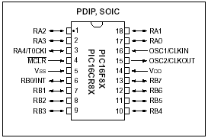
Gambar 2.2 Susunan pena mikrokontroler PIC16F84

- Liquid Crystal Display ( LCD )
LCD merupakan penampil yang saat ini banyak dipakai dalam peralatan kontrol. Hal ini tidak lain karena tampilan alat menjadi lebih professional. Harga LCD juga semakin murah hingga terjangkau oleh kalangan mahasiswa. Salah satu kendala adalah bahwa untuk menggunakan LCD harus dihubungkan dengan sebuah sistim mikrokontroler. Hal ini tidak lain karena pada LCD juga terdapat sebuah sistim kontroler built-in.
LCD banyak dibuat oleh pabrikan-pabrikan elektronik baik skala kecil maupun besar seperti Hitachi, Optrex, Amperex dan Epson. Walaupun banyak pembuat LCD tersebut, namun untungnya kontroler yang digunakan adalah sama yaitu HD44780 buatan Hitachi. Hal ini mengakibatkan walaupun pembuatnya berbeda, namun mereka saling kompatible. Secara umum sebuah LCD memiliki jumlah pin 14 sampai 16 buah. Pin-pin tersebut dapat dikelompokkan sebagai pin power supply, pin data , pin kontrol dan pin backlight.
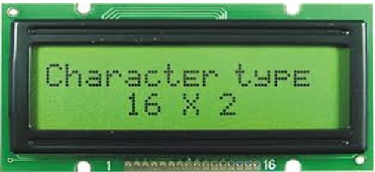

Gambar 2.3 Liquid Crystal Display

2.2. Metodologi Penelitian
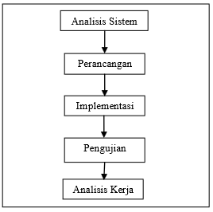
Metode yang digunakan dalam penelitian ini adalah : Penelitian ini dibagi ke dalam beberapa tahapan, yaitu analisis sistem, perancangan, implementasi, pengujian, dan analisis kinerja. Alur metode penelitian dapat dilihat pada Gambar.

Gambar 2.4 Metode penelitian
2.3. Perancangan Perangkat Keras
Sebelum membuat sebuah alat berbasis mikrokontroler, maka kita harus menyediakan terlebih dahulu
rangkaian dasar mikrokontroler tersebut. Rangkaian ini akan berisi mikrokontroler dan komponen
pendukung dasar yang diperlukan mikrokontroler tersebut agar dapat bekerja.
Untuk membuat perangkat keras ( hardware ) alat ini diperlukan komponen sebagai berikut :
- Board Arduino Uno
- Shield Konektor (utk menghubungkan dengan LCD, saklar,Relay)
- Power Supply SMPS 12 Volt
- Board Relay
- Pedal Switch
Board Arduino Uno tidak perlu dibuat sendiri karena telah tersedia di pasaran dengan harga yang
terjangkau. Yang perlu dibuat adalah shiled untuk konektornya. Shiled ini nantinya digunakan untuk
menghubungkan antara Arduino dengan LCD dan Relay. Penggunaan shield ini adalah dikarenakan header
yang dipakai Arduino adalah female. Dikawatirkan jika kita langsung menancapkan kabel ke arduino
sambungan mudah bergoyang/kurang kuat sehingga jalan keluarnya adalah menggunakan shiled tersebut.

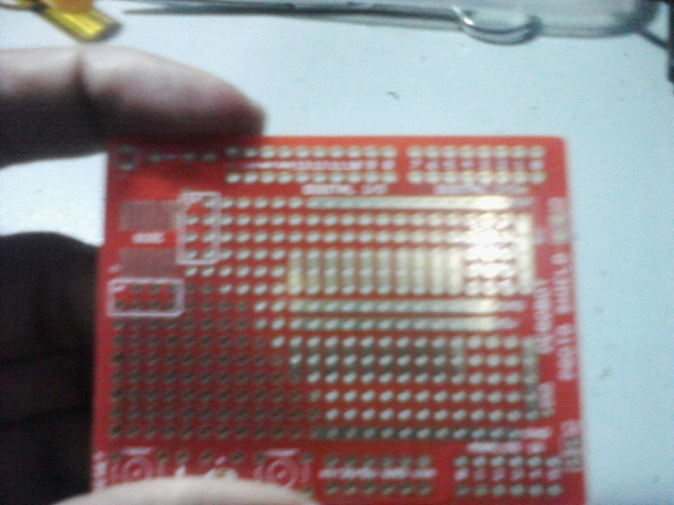
Gambar 2.5 Shield I/O sebelum dipasang header male

Sedangkan untuk rangkaian relay juga telah banyak tersedia dipasaran sehingga tidak perlu lagi untuk
membuat sendiri. Adapun untuk menghubungkan antara arduino dengan board relay dapat digunakan kabel
Point to Point seperti pada gambar dibawah ini.
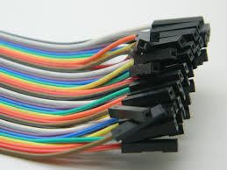
Gambar 2.6 Kabel Point to Point
  - Mendownload Sketch / Firmware
Setelah Power supply dan Arduino Uno dipasang pada Box Project, maka selanjutnya adalah mengisikan
sketch/program/firmware ke dalam arduino Uno tersebut. Ini keperluan ini maka harus dihubungkan antara
Arduino Uno dengan Komputer (laptop) menggunakan kabel USB (sebagaimana yang biasa dipakai pada
printer).
Gambar 2.7 Menghubungkan Laptop dengan Arduino Uno

Setelah anda menghubungkan laptop dengan Arduino, maka anda dapat segera mengupload sketch kedalam
arduino. Sebagai test, silakan upload sketch blink ke arduino dan lihat apakah arduino bekerja dengan baik.
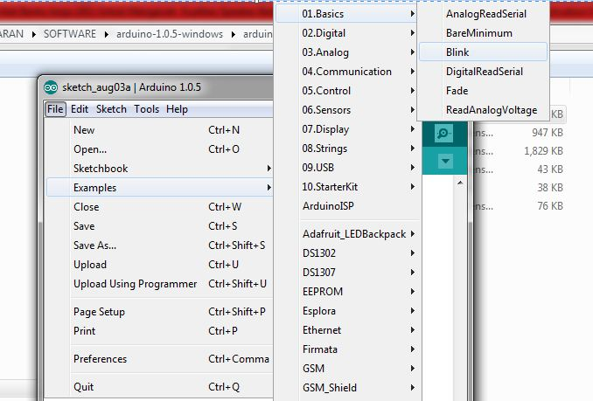

Gambar2.8 Mengupload sketch blink
2.5. Menghubungkan dengan Rangkaian yang akan dikontrol

Pada penelitian ini menghubungkan sebuah alat yang dapat memindahkan kanal pengecekan untuk suara
dan impedansi bagi speaker yang akan dicek. Oleh karena itu akan diperlukan sebuah relay dengan 2saklar.
Relay ini akan digunakan sebagai alat untuk merubah kanal. Kanal pertama adalah yang dihubungkan
Dengan sumber suara dari sebuah alat yang bernama Audio Sweeper ( Audio Generator ). Alat ini
merupakan penghasil suara dengan frekuensi dan level suara ( amplitudo ) yang dapat diatur. Didalamnya
juga telah dilengkapi dengan suatu amplifier.
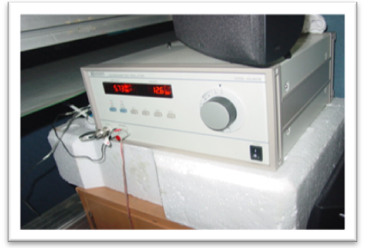
Gambar 2.9 Audio Sweeper / Audio Generator

Alat dipakai untuk memberikan speaker yang akan dicek, suara yang diperlukan dalam proses pengecekan
speaker. Apabila pada frekuensi tertentu terdapat bunyi suara yang sember / noise, maka speaker tersebut
dikatakan NG ( No Good ) dan harus dipisahkan untuk diperbaiki.
Kanal kedua berasal dari suatu alat Ohm Meter. Alat ini bisa berupa Ohm-meter saja, maupun dari suatu
Multimeter yang diset agar menjadi ohm-meter. Alat ini dipakai untuk mengecek impedansi speaker.
Impedansi yang terlihat pada Ohm-meter harus sama dengan yang tertera pada badan speaker.
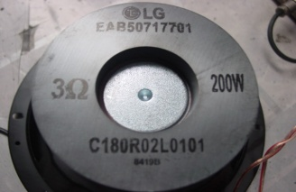
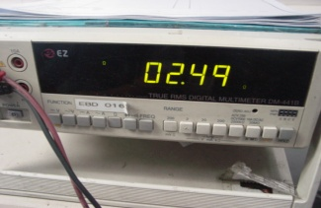

Gambar 2.10 Multimeter dan Stempel Impedansi pada speaker

Apabila kedua kanal tersebut digambarkan maka akan didapat gambar sebagai berikut ini.

Ke speaker
Dari Audio Sweeper
Dari Multimeter

Gambar 2.11 Kanal suara tersambung ke speaker

Dari gambar diatas terlihat bahwa kanal sedang terhubung ke Audio Sweeper. Dengan demikian maka
speaker akan mengeluarkan suara dan test suara menggunakan audio sweeper dapat dilaksanakan.
Apabila sebuah tombol pada alat ditekan ( atau tombol injak ditekan ) , maka kanal akan berubah sebagai
berikut.

Ke speaker
Dari Audio Sweeper
Dari Multimeter

Gambar 2.12 Kanal impedansi tersambung ke speaker
Pada gambar terlihat bahwa kanal impedansi ( dari multimeter ) tersambung ke speaker. Sehingga pada
layar multimeter akan tertampil impedansi dari speaker yang sedang dicek. Apabila nilai pada multimeter
tidak sesuai dengan yang tertera pada badan speaker, dikatakan salah impedansi dan speaker harus direpair.

  - Menghubungkan dengan LCD
Alat ini dalam pengoperasiannya akan dilengkapi dengan LCD untuk menampilkan kondisi alat. LCD
yang akan dipakai adalah LCD dengan ukuran 16 x 2 ( 16 karakter 2 baris ). LCD ini akan dihubungkan
dengan sistem mikrokontroler dengan menggunakan sistem 4 bit agar tidak terlalu banyak port
mikrokontroler yang dipakai. Total port mikrokontroler yang dipakai untuk berhubungan dengan LCD
adalah 6 jalur I/O.
Dengan dipasangnya LCD ini, maka kita akan dengan mudahnya mengetahui status kanal yang sedang
aktif. Jika kanal sedang berada pada audio sweeper maka pada LCD akan tertulis “Cek Suara” sedangkan
jika kanal sedang terhubung dengan alat multimeter, maka LCD akan menampilkan tulisan “Cek
Impedansi”.

  - Perancangan Perangkat Lunak
Pada penelitian ini, akan menggunakan flowchart untuk programnya sebagai berikut.

Mulai
Tampilkan alat Pemilih Antara 2 Kanal
Tampilkan “Kanal Terpilih : Cek Suara
B
Apakah Tombol Ditekan
B
Tampilkan Kanal Terpilih Cek Impendansi
Apakah Tombol di Tekan??
Selesai

Gambar 2.13. Flowchart Alat Pemilih Kanal

Pada saat pertama kali dihidupkan pada akan tertampil pesan “ALAT PEMILIH ANTAR DUA KANAL”
setelah pesan tersebut tampil kira-kira 1 detik, maka tulisan pada LCD akan berubah menjadi “KANAL
TERPILIH : CEK SUARA”. Pada saat ini maka kontak relay akan tersambung dengan sumber dari Audio
Sweeper/Audio Generator.
Apabila kemudian kita menekan tombol ( menginjak tombol ) maka pesan akan berubah menjadi “KANAL
TERPILIH : CEK IMPEDANSI” dan akan diikuti adanya bunyi relay yang berarti kontak relay akan
menghubungkan dengan alat multimeter.

  - Pengujian Arduino Uno

Untuk menguji Arduino Uno dapat menggunakan sketch blink seperti yang telah dijelaskan diawal. Bila setelah diupload sketch blink ke dalam arduino dan led yang terhubung dengan D13 berkedip, maka dapat dipastikan bahwa sistim arduino tersebut dalam keadaan yang baik ( bekerja dengan normal ). Ingat bahwa port D13 telah dipasang dengan LED SMD pada board arduino sehingga untuk mengecek arduino tidak perlu lagi memasang led pada port D13 ( bila telah dipasang maka led tersebut akan ikut berkedip ).
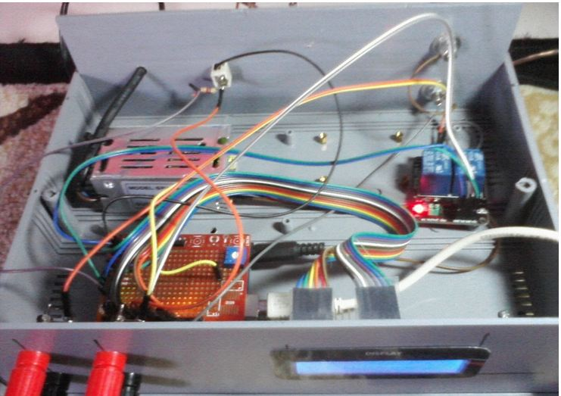

Gambar 2.14 Rancangan Alat

2.9. Pengujian pada Sistem Keseluruhan
Setelah pengujian pada sistem mikrokontroler dilakukan dan berhasil dengan baik, kini saatnya untuk
melakukan pengujian secara keseluruhan. Pada rangkaian keseluruhan ini ada tambahan alat/komponen
berupa saklar dan sebuah relay. Namun agar keseluruhan tampilan alat menarik, maka tidak lupa untuk
menambahi alat dengan LCD ( Liquid Crystal Display ).
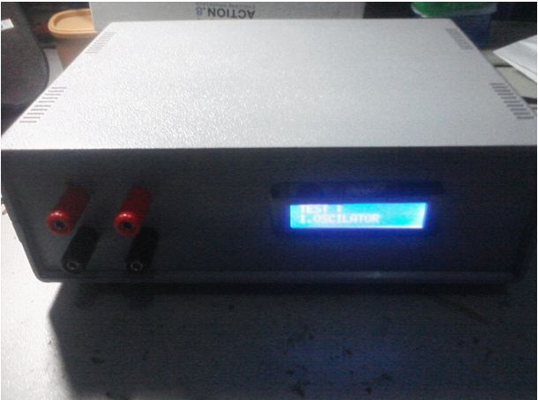
Gambar 2.15 Tampilan alat

Setelah semua sistem dihubungkan yaitu sistem catudaya, sistem minimum mikrokontroler arduino uno dan
LCD, maka pengujian cukup dilakukan dengan cara memasukkan sketch yang telah dibuat kedalam
mikrokontroler arduino uno. Cara memasukkan ( meng-upload sketch kedalam mikrokontroler arduino)
telah diberikan pada bab sebelumnya.
Hasil Pengamatan.
Setelah semua program dimasukkan kedalam mikrokontroler arduino uno, maka alat segera dapat diamati. Pada saat kita menghidupkan alat, maka pada LCD akan tertera tulisan sebagai berikut.
“JIG SPEAKER ”
“*************”
Selanjutnya akan tertampil tulisan sebagai berikut :
“TEST : ”
“1.OSCILATOR ”
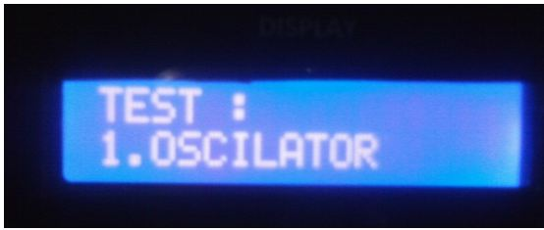
Gambar 2.16 Tampilan alat

Pada saat ini, maka kanal dari alat Audio Sweeper / Audio Generator akan terhubung ke kanal untuk Speaker. Selanjutnya jika kita menekan tombol maka tulisan pada LCD akan berubah menjadi :
“TEST : “
“2.IMPEDANSI”
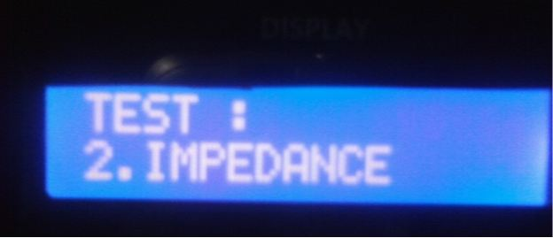
Gambar 2.17 Tampilan alat

diikuti oleh sebuah bunyi klik dari relay. Hal ini menunjukkan bahwa relay sedang aktif dan menghubungkan kanal speaker dengan kanal multimeter. Berdasarkan hasil ini maka dapat disimpulkan bahwa alat telah bekerja dengan baik.

3. Kesimpulan
Dengan merealisasikan suatu rancangan alat menjadi alat yang benar-benar aplikatif yang dapat diterapkan pada suatu industri terutama industri unit speaker atau industri speaker assembly, Alat Bantu ( JIG ) dengan masukan untuk 2 kanal yaitu untuk pengecekan kualitas suara ( audio sweeper ) dan impedansi (ohmmeter / multimeter ) dengan menggunakan teknologi mikrokontroler PIC16F84 dan tampilan alat akan diberikan LCD ( Liquid Crystal Display ) sehingga pemakai dapat melihat indikator alat apa yang sedang terhubung dengan unit speaker yang sedang di-test.

Daftar Pustaka
- Ibnu Malik. Moh. Tahun2003. Belajar Mikrokontroler AT89S8252. PT.Gava Media.
- Ibnu Malik. Moh. Tahun2003. Belajar Mikrokontroler 16F84 . PT.Gava Media.
- Setiawan Rachmad. Tahun 2006 Mikrokontroler MCS-51. Penerbit Graha Ilmu.
- Ibnu Malik. Moh. Tahun 1997 Bereksperimen dengan mikrokontroler 8031 PT.Elex Media Komputindo.
- Budioko. Totok Tahun 2005 Pemrograman bahasa C dengan SDCC pada mikrokontroler 89X51 PT.Gava Media.

